Smlouva o provedení PRACÍ PĚSTEBNÍ ČINNOSTI

Výzva k podání nabídek č. 17 v kategorii 4 - Pěstební činnost na LS Znojmo
číslo VZ: 916/2018/020

uzavřená podle zákona č. 89/2012 Sb., občanského zákoníku, ve znění pozdějších předpisů
(dále jen „Smlouva“) mezi:

- Lesy České republiky, s. p.
se sídlem Hradec Králové, Nový Hradec Králové, Přemyslova 1106/19, PSČ 500 08
zapsán v obchodním rejstříku vedeném Krajským soudem v Hradci Králové, oddíl AXII, vložka 540
IČO: 421 96 451, DIČ: CZ42196451
zastoupen Ing. Daliborem Šafaříkem Ph.D. ředitelem KŘ na základě Směrnice 19/2015 Podpisový řád
bankovní spojení: Komerční banka, a.s., pobočka Hradec Králové
číslo účtu: 26300511/0100
(dále jen „Lesy ČR“)

a

2. [●]
se sídlem [●]
zapsaná v obchodním rejstříku vedeném [●],
oddíl [●], vložka [●]
IČO: [●], DIČ: [●]
zastoupená [●]
bankovní spojení: [●]
číslo účtu: [●]
(dále jen „Smluvní partner“)

Úvodní ustanovení
- Smlouva je Smlouvou na plnění veřejné zakázky zadané v rámci dynamického nákupního systému s názvem „Provádění pěstebních činností (DNS)“, jehož zavedení bylo oznámeno ve Věstníku veřejných zakázek pod ev. č. Z2017- 032821 (dále jen „DNS“) a to v kategorii DNS s názvem KŘ Brno.
- Smlouva je uzavřena na základě výsledků řízení k zadání veřejné zakázky v DNS zahájeného výzvou k podání nabídky ve smyslu § 141 odst. 1 zákona č. 134/2016 Sb., o zadávání veřejných zakázek, ve znění pozdějších předpisů (dále jen „zákon“), odeslanou dne 1. 2. 2018 (dále také jen „Výzvě k podání nabídek“) a v souladu s nabídkou Zhotovitele podanou v tomto výběrovém řízení.
- Při výkladu ustanovení této Smlouvy je třeba přihlížet i k ustanovením zadávací dokumentace (Výzvy k podání nabídek) k veřejné zakázce.
- Záležitosti touto Smlouvou neupravené se řídí Občanským zákoníkem.

- Definice některých pojmů

„Smlouva“ je tato Smlouva o provedení prací pěstební činnosti

„Vymezené území“ či „VÚ“ je vymezené území, tj. území, na němž během platnosti Smlouvy probíhá realizace činností dle této Smlouvy.

„Projekt“ je dokument, který určuje konkrétní rozsah Lesy ČR požadovaných pěstebních činností a specifikaci podmínek jejich provedení.

„Zadávací list“ je jedna z forem pokynu Lesů ČR k provedení Pěstebních činností, který je určen Smluvnímu partnerovi.

„Zákon o rostlinolékařské péči“ zákon č. č. 326/2004 Sb., o rostlinolékařské péči a o změně některých souvisejících zákonů, v účinném znění

„Zákon o lesích“ zákon č. 289/1995 Sb., o lesích a o změně některých zákonů (zákon o lesích), ve znění pozdějších předpisů

„Zákon o registru smluv“ zákon č. 340/2015 Sb., zákon o zvláštních podmínkách účinnosti některých smluv, uveřejňování těchto smluv a o registru smluv (zákon o registru smluv)

„Zákon o zadávání veřejných zakázek“ zákon č. 134/2016 Sb., o zadávání veřejných zakázek, ve znění pozdějších předpisů

„Občanský zákoník“ zákon č. 89/2012 Sb., občanský zákoník, ve znění pozdějších předpisů

Předmět Smlouvy
- Smluvní partner se Smlouvou zavazuje poskytovat Lesům ČR služby pěstební činnosti včetně dodávek sadebního materiálu. Pěstební činnosti zahrnují veškeré činnosti spojené s obnovou a ochranou lesních porostů. Může se jednat zejména o následující činnosti (přesné vymezení předmětu plnění PČ je uvedeno v příloze P1 Projektu pěstební činnosti):

- výsadba lesních dřevin a obnova lesa (zalesňování a související průběžné dodávání sadebního materiálu),
- oplocování lesních kultur,
- ostatní ochrana lesa,
(dále také společně jen „PČ“ nebo „činností“).
a to v rozsahu a za podmínek stanovených Smlouvou, a Lesy ČR se zavazují uhradit za tyto služby cenu podle Smlouvy.
- Rozsah a specifikace podmínek provádění činností podle Smlouvy jsou obsaženy v Zadávacím listu (vzor Zadávacího listu tvoří přílohu této Smlouvy), v příloze Projekt (Projekt tvoří přílohu P1 této Smlouvy) a v příloze Ostatní informace. Tyto dokumenty jsou pro Smluvního partnera závazné v tomto pořadí: Zadávací list, Projekt, Ostatní informace. Projekt byl součástí Výběrového řízení. Smluvní partner je povinen Zadávací listy od Lesů ČR průběžně přebírat a převzetí těchto Zadávacích listů písemně potvrzovat. V případě, že Smluvní partner bude v prodlení s převzetím zadávacího listu nebo odmítne převzetí zadávacího listu potvrdit, považuje se zadávací list za předaný, bude-li doručen kterýmkoliv z těchto způsobů na adresu sídla Smluvního partnera:
- doporučeným dopisem,
- faxem se zpětným potvrzením doručení,
- elektronickou poštou se zaručeným elektronickým podpisem založeným na kvalifikovaném certifikátu,
- jiným prokazatelně doložitelným doručením.
- Lesy ČR jsou oprávněny jednostranně provést úpravu předaného Projektu pěstebních činností (příloha P1 této Smlouvy), a to tak, že v rámci jednoho ceníkového kódu (podvýkonu) může být provedeno navýšení objemu činnosti až do výše 120 % množství uvedeného v příloze P1 (Projektu pěstební činnosti), nebo sníženo až o 20 % ve srovnání s množstvím uvedeným v příloze P1 (Projektu pěstební činnosti). Jednostrannou úpravu předaného Projektu ve smyslu předchozí věty tohoto odstavce Smlouvy oznámí Lesy ČR písemně Smluvnímu partnerovi ve lhůtě 5 dnů před její účinností.
- Lesy ČR stanovují pořadí porostů, ve kterých budou Pěstební činnosti Smluvním partnerem prováděny dle předaného Projektu.
- Výkon činností je vázán na oblast VÚ, kterým se pro účely této smlouvy rozumí LS Znojmo, s výjimkou revíru Višňové.
- Smluvní partner je povinen provádět činnosti dle Smlouvy a plnit ostatní povinnosti podle Smlouvy s odbornou péčí, vlastním jménem a na vlastní odpovědnost.

- Práva a povinnosti Lesů ČR
- Lesy ČR jsou povinny Smluvnímu partnerovi poskytnout součinnost potřebnou k řádnému plnění jeho povinností podle Smlouvy.
- Lesy ČR jsou povinny při uzavření Smlouvy specifikovat konkrétní místo provedení požadovaných činností, a to buď formou předání porostních map či jiným vhodným způsobem. Tímto není dotčeno čl. III. odst. 5 této Smlouvy.
- Dojde-li ke změně skutečností, které jsou obsaženy v dokladech předaných podle odstavce 2 tohoto článku Smlouvy, Lesy ČR tyto změny oznámí Smluvnímu partnerovi ve lhůtě 5 dnů od okamžiku, kdy se o těchto změnách dozví.
- Projekt obsahuje:
- druh a rozsah požadovaných činností, technologii provedení a termín provedení;
- označení porostů, ve kterých mají být požadované činnosti prováděny;
- charakteristiku sadebního materiálu (je-li součástí předmětu plnění).
- Lesy ČR jsou povinny průběžně přebírat od Smluvního partnera dokončené činnosti dle jednotlivých porostů. Převzetím činností přechází nebezpečí škody na výsledcích jejich provedení ze Smluvního partnera na Lesy ČR. Potvrzení převzetí činností ze strany Lesů ČR není na překážku později vzneseným námitkám ke kvalitě plnění a nárokům z titulu odpovědnosti za vady či za škodu.
- Lesy ČR jsou oprávněny odmítnout převzetí činností od Smluvního partnera v případě, že práce nebyly provedeny řádně, zejména jestliže nebyly provedeny v souladu s předaným Projektem, nebo byl použit sadební materiál v rozporu se zákonem č. 149/2003 Sb., o obchodu s reprodukčním materiálem lesních dřevin, ve znění pozdějších předpisů, či souvisejícími vyhláškami, případně sadební materiál vykazuje zjevné vady, které brání jeho kvalitnímu růstu. V takovém případě jsou Lesy ČR na přehledech provedených činností povinny uvést důvod nepřevzetí a dle okolností stanoví i lhůtu pro odstranění závad.
- Lesy ČR jsou oprávněny požadovat na Smluvním partnerovi omezení či zastavení provádění činností, jestliže dosavadní výkon těchto činností ohrožuje životní prostředí či jiné obecné zájmy, nebo je v rozporu s obecně závaznými právními předpisy, nebo jestliže dojde k porušení Smlouvy, jehož následkem je vznik škody nebo bezprostředně hrozící vznik škody, případně ohrožení platnosti osvědčení o účasti v regionální certifikaci systémem PEFC, případně dalších certifikátů získaných Lesy ČR. Požadavek Lesů ČR na omezení či zastavení činností musí být učiněn v písemné formě.

- Práva a povinnosti Smluvního partnera
- Smluvní partner je povinen provádět požadované činnosti řádně, s odbornou péčí a v souladu se Smlouvou a všemi jejími přílohami, předcházet vzniku škod a chránit oprávněné zájmy Lesů ČR. Smluvní partner je povinen provádět činnosti dle Zadávacího listu a Projektu v termínech, v němž mají být tyto činnosti provedeny.
- Smluvní partner je povinen jedenkrát týdně předkládat Lesům ČR písemný přehled dokončených činností podle porostů (k rukám pověřeného pracovníka Lesů ČR), a předávat řádně provedené činnosti ve lhůtě do druhého pracovního dne kalendářního měsíce následujícího po kalendářním měsíci, v němž byly činnosti dokončeny.
- Smluvní partner písemně potvrdí převzetí listin uvedených v čl. IV. odst. 2 a 3 Smlouvy a zavazuje se tyto listiny vrátit Lesům ČR neprodleně po ukončení doby trvání Smlouvy.
- Smluvní partner je oprávněn za účelem řádného provádění činností dle Smlouvy bezplatně používat k dopravě lesní dopravní síť (LDS) Lesů ČR, a to způsobem přiměřeným s ohledem na její technický stav, klimatickým podmínkám a požadavkům ochrany životního prostředí. Vznikne-li přitom Lesům ČR škoda, je Smluvní partner povinen bezodkladně ji nahradit.
- Na žádost Lesů ČR podle čl. IV. odst. 7 Smlouvy je Smluvní partner povinen okamžitě omezit nebo zastavit provádění činností nebo okamžitě ukončit neoprávněnou činnost.
- Lesy ČR jsou oprávněny samy či prostřednictvím třetí osoby pověřené ze strany Lesů ČR kontrolovat provádění činností. Zjistí-li Lesy ČR, že Smluvní partner provádí činnosti v rozporu se svými povinnostmi, jsou Lesy ČR oprávněny požadovat, aby Smluvní partner odstranil vady vzniklé vadným prováděním a činnosti prováděl řádným způsobem. Jestliže tak Smluvní partner neučiní ani v přiměřené lhůtě mu k tomu poskytnuté, jsou Lesy ČR oprávněny odstoupit od Smlouvy.
- Smluvní partner je povinen při provádění činností dodržovat zásady přenosu reprodukčního materiálu lesních dřevin (příloha této Smlouvy) a v této souvislosti musí disponovat po celou dobu trvání smluvního vztahu licencí ve smyslu § 20 odst. 1 zákona č. 149/2003 Sb., o uvádění do oběhu reprodukčního materiálu lesních dřevin lesnicky významných druhů a umělých kříženců, určeného k obnově lesa a k zalesňování, a o změně některých souvisejících zákonů (zákon o obchodu s reprodukčním materiálem lesních dřevin), ve znění pozdějších předpisů.

- Cena činností
- Ceny za provádění jednotlivých činností a ceny sadebního materiálu jsou uvedeny v příloze P4 Smlouvy (Ceník pěstebních činností – část A- ceník pěstebních činností, část B – ceník sadebního materiálu). Tyto ceny jsou platné a závazné po celou dobu trvání smluvního vztahu. Ceny jsou uvedeny bez daně z přidané hodnoty (DPH). DPH bude připočtena ve výši dle příslušného právního předpisu.
- Podkladem pro fakturaci za provedené činnosti a případně za dodaný sadební materiál je písemný přehled činností provedených za daný kalendářní měsíc potvrzený Lesy ČR a Smluvním partnerem (potvrzení převzetí činností).
- Řádně provedené činnosti Smluvní partner Lesům ČR vyúčtuje jedenkrát měsíčně zpětně po potvrzení jejich převzetí Lesy ČR, a to na základě řádně vystavené faktury obsahující veškeré náležitosti daňového dokladu stanovené příslušným právním předpisem. Faktura musí být doručena Lesům ČR do 15. dne měsíce následujícího po měsíci, o kterém se účtuje. V případě převzetí prací na více pracovištích v rámci jednoho měsíce se provádí fakturace za všechna pracoviště zároveň.
- Cena za dílo bude splatná do dvaceti jedna (21) dnů ode dne doručení daňového dokladu/faktury Lesům ČR.
- Činnosti jsou podle zákona o DPH poskytovány v dílčích plněních, která se považují za uskutečněná nejpozději poslední den každého kalendářního měsíce. Pokud Smlouva trvala pouze část kalendářního měsíce, je datem uskutečnění zdanitelného plnění poslední den trvání Smlouvy.
- Smluvní strana není oprávněna bez předchozího výslovného písemného souhlasu druhé smluvní strany:
- postoupit pohledávku, kterou má či jí vznikne za druhou smluvní stranou na základě Smlouvy; nebo
- postoupit svá práva a povinnosti ze Smlouvy nebo z její části; nebo
- učinit jakékoliv právní nebo jiné jednání, vč. opomenutí, směřující ke změně v osobě věřitele, kterému je druhá smluvní strana povinna plnit svůj dluh vzniklý na základě Smlouvy, s výjimkou změny v osobě věřitele dle zák. č. 125/2008 Sb., o přeměnách obchodních společností a družstev, ve znění pozdějších předpisů.
- V případě, že bude dle zákona č. 182/2006 Sb., o úpadku a způsobech jeho řešení (insolvenční zákon), ve znění pozdějších předpisů, vydáno pravomocné soudní rozhodnutí o úpadku jedné ze smluvních stran, stanou se dnem právní moci rozhodnutí o úpadku nebo o prohlášení konkursu, a to dle toho, který nastane dříve, splatné veškeré pohledávky vzniklé na základě Smlouvy za smluvní stranou, o jejímž úpadku bylo pravomocně rozhodnuto či na jejíž majetek byl konkurs pravomocně prohlášen.

- Záruka za jakost
      - Smluvní partner poskytuje Lesům ČR záruku za jakost provedených činností dle porostních skupin v následujícím rozsahu:
- záruka za Jarní zalesňování (mimo vad způsobených extrémním přísuškem, požáry, povodněmi, dobytkem, zvěří a spálením výhonů pozdním mrazem, pokud vznik těchto vad nezapříčinil Smluvní partner) do 31. 7. 2018:
      - Zalesnění musí být provedeno v souladu se Zákonem o lesích a vyhláškou č. 139/2004 Sb., kterou se stanoví podrobnosti o přenosu semen a sazenic lesních dřevin, o evidenci o původu reprodukčního materiálu a podrobnosti o obnově lesních porostů a o zalesňování pozemků prohlášených za pozemky určené k plnění funkcí lesa, ve znění pozdějších předpisů, přičemž úhyn na zalesňování nesmí překročit 10 % vysázeného počtu jedinců každé dřeviny zvlášť na zalesňovací ploše, přičemž se na této ploše nesmí vyskytovat mezery bez životaschopných sazenic (nebo plošek s výsevem) větší než 10 m². Pokud úhyn na zalesňování překročí 10 % vysázeného počtu jedinců každé dřeviny zvlášť na zalesňovací ploše, je smluvní partner povinen provést náhradní zalesnění v celém rozsahu úhynu, nikoli pouze v rozsahu přesahujícím 10 %, a to v nejbližším termínu pro zalesňování. Pokud nebude náhradní zalesnění provedeno do konce smluvního vztahu založeného Smlouvou, jsou Lesy ČR oprávněny požadovat po Smluvním partnerovi úhradu částky odpovídající součtu hodnoty sazenic potřebných k provedení náhradního zalesnění a nákladů na náhradní zalesnění dle přílohy P4 Smlouvy (Ceník pěstebních činností), a to nejpozději k okamžiku ukončení smluvního vztahu založeného Smlouvou. Obdobně jsou Lesy ČR oprávněny požadovat po Smluvním partnerovi úhradu částky odpovídající součtu hodnoty sazenic potřebných k provedení náhradního zalesnění a nákladů na náhradní zalesnění dle přílohy P4 Smlouvy (Ceník pěstebních činností) v případě, že k úhynu na zalesňování dojde po skončení smluvního vztahu založeného Smlouvou v průběhu záruční doby podle odstavce 1 tohoto článku.
      - Na ostatní pěstební činnosti poskytuje Smluvní partner Lesům ČR záruku za jakost provedených činností v době trvání 12 měsíců. Právní režim takto poskytnuté záruky, jakož i odpovědnost za vady, se obdobně řídí příslušnými ustanoveními Obchodního zákoníku upravujícími smlouvu o dílo.

- Odpovědnost za škodu
- Smluvní strany jsou povinny v průběhu trvání smluvního poměru založeného Smlouvou předcházet možným újmám, popř. i zakročit k odvrácení škody.
- Smluvní partner odpovídá (a to i v případě, že tyto činnosti bude Smluvní partner provádět prostřednictvím třetích osob) zejména za:
- škody na životním prostředí, životech a zdraví lidí a škody na majetku České republiky či jiných osob, ke kterým dojde v důsledku používání nevhodných či nedovolených technologií či postupů, používání nevhodných či nedovolených ropných produktů, nepovolených chemikálií, závadných látek a materiálů, či nedodržením platných právních předpisů, např. zákona č. 289/1995 Sb., o lesích a o změně a doplnění některých zákonů (lesní zákon), zákona č. 326/2004 Sb., o rostlinolékařské péči a o změně některých souvisejících zákonů, zákona č. 185/2001 Sb., o odpadech a o změně některých dalších zákonů, zákona č. 254/2001 Sb., o vodách a o změně některých dalších zákonů (vodní zákon), zákona č. 114/1992 Sb., o ochraně přírody a krajiny, zákona č. 20/1987 Sb., o státní památkové péči, vyhlášky č. 327/2004 Sb., ochraně včel, zvěře, vodních organismů a dalších necílových organismů při použití přípravků na ochranu rostlin (všechny ve znění pozdějších předpisů);
- škody vzniklé ztrátou platnosti osvědčení o účasti v regionální certifikaci systémem PEFC, případně dalších certifikátů získaných Lesy ČR, zaviněnou činností Smluvního partnera;
- škody vzniklé nedodržením povinností vyplývajících z předpisů k zajištění ochrany zdraví a bezpečnosti práce;
- škody vzniklé nedodržením povinností vyplývajících z předpisů k zabezpečení požární ochrany;
- škody způsobené tím, že v důsledku prodlení Smluvního partnera musely být některé činnosti provedeny jinou osobou;
- škody vzniklé nedodržením dalších povinností stanovených Smlouvou nebo obecně závaznými právními předpisy.

- Lesy ČR neodpovídají za protiprávní jednání, kterých se dopustí Smluvní partner, a za škody, které Smluvní partner způsobí při plnění Smlouvy nebo při jejím porušení. Toto platí i v případě, bude-li Smluvní partner plnit prostřednictvím třetí osoby.
- Odpovědnost za škodu a náhrada škody se řídí Smlouvou a dále příslušnými právními předpisy, zejména Občanským zákoníkem. Odpovědnost za škodu způsobenou provozní činností se řídí ustanovením § 2924 Občanského zákoníku. Výše náhrady škody na lesních porostech se řídí Zákonem o lesích a prováděcími právními předpisy, zejména vyhláškou č. 55/1999 Sb., o způsobu výpočtu výše újmy nebo škody způsobené na lesích, ve znění pozdějších předpisů, jinak příslušnými právními předpisy

- Doba trvání Smlouvy
- Smlouva nabývá účinnosti dnem jejího uveřejnění v souladu se Zákonem o registru smluv. V případě, že Smlouva nebude podléhat povinnosti uveřejnění dle Zákona o registru smluv, nabývá Smlouva účinnosti dnem jejího podpisu oběma smluvními stranami. Smlouva se uzavírá na dobu určitou, a to:

- do 31. 5. 2018, nebo

- do dosažení finančního limitu 120 % z celkové nabídkové ceny (NC_{CELKEM}) stanovené v nabídkovém souboru, který Smluvní partner předložil ve své nabídce ve výběrovém řízení,

a to podle toho, která ze skutečností nastane dříve.

- Kterákoliv ze smluvních stran je oprávněna od Smlouvy jednostranně odstoupit z důvodů uvedených obecně závaznými právními předpisy nebo z důvodů uvedených ve Smlouvě. Písemné oznámení o odstoupení musí obsahovat důvody odstoupení. Odstoupení nabývá účinnosti dnem následujícím po dni doručení písemného oznámení o odstoupení druhé smluvní straně, není-li v oznámení uvedeno datum pozdější.

- Smluvní pokuty
- Lesy ČR jsou oprávněny požadovat po Smluvním partnerovi zaplacení smluvní pokuty:
  - pokud Smluvní partner neprovede činnosti v souladu s Projektem, a to ve výši 10 % z finančního objemu nesplněné části závazku (tj. z ceny podle přílohy P4 Smlouvy (Ceník pěstebních činností) za nevykonanou činnost); s výjimkou případů, kdy bude neprovedení činností prokazatelně způsobeno výlučně nepříznivými klimatickými podmínkami, případně jinými na vůli Smluvního partnera nezávislými okolnostmi,
  - za porušení zákazu zastavit pohledávky dle článku VI. odst. 6 Smlouvy smluvní pokutu ve výši 10 % z hodnoty takto neoprávněně zastavené pohledávky, nejméně však 10.000,--Kč za každé jednotlivé porušení tohoto zákazu.
- Lesy ČR jsou oprávněny požadovat zaplacení smluvní pokuty ve výši 2,5 % z celkové nabídkové ceny (NC_{CELKEM}) v případě, že smluvní partner nezahájí provádění pěstebních činností dle této Smlouvy, a to ani do 5 pracovní dnů ode dne předání prvního Zadávacího listu, má-li prodlení Smluvního partnera za následek zánik této Smlouvy.
- Smluvní partner je oprávněn požadovat po Lesích ČR zaplacení smluvní pokuty v případě prodlení Lesů ČR s platbou podle čl. VI Smlouvy za provedené činnosti ve výši 0,05 % z nezaplacené částky za každý den prodlení.
- Zaplacením smluvní pokuty není dotčeno právo smluvních stran na náhradu vzniklé škody.

- Vzájemná komunikace
- Kontaktními osobami jednotlivých smluvních stran pro operativní provozní jednání podle Smlouvy jsou:
za Lesy ČR: jméno a příjmení: Ing. Václav Lukášek
funkce: lesní správce
adresa: Pivovarská 1
e-mail: vaclav.lukasek@lesycr.cz
tel.: 956149111

za Sml. partnera:jméno a příjmení:
funkce:
adresa:
e-mail:
tel.:
- Kontaktní osoby nejsou bez dalšího oprávněny činit jménem smluvních stran právní úkony směřující ke změně, doplnění či zrušení Smlouvy. Každá ze smluvních stran je oprávněna své kontaktní osoby jednostranně změnit, a to prostřednictvím písemného oznámení doručeného druhé smluvní straně.

Criminal Compliance doložka
(Prevence a detekce trestněprávních či neetických jednání, případná reakce na taková jednání)

  - Smluvní strany níže svým podpisem stvrzují, že v průběhu vyjednávání o této Smlouvě vždy jednaly a postupovaly čestně a transparentně a současně se zavazují, že takto budou jednat i při plnění této Smlouvy a veškerých činnostech s ní souvisejících.
  - Smluvní strany se dále zavazují vždy jednat tak a přijmout taková opatření, aby nedošlo ke vzniku důvodného podezření na spáchání trestného činu či k samotnému jeho spáchání (včetně formy účastenství), v důsledku tedy jednat tak, aby kterékoli ze smluvních stran nemohla být přičtena odpovědnost podle zákona č. 418/2011 Sb., o trestní odpovědnosti právnických osob a řízení proti nim, nebo nevznikla trestní odpovědnost fyzických osob (včetně zaměstnanců) podle zákona č. 40/2009 Sb., trestní zákoník, případně aby nebylo zahájeno trestní stíhání proti jakékoliv ze smluvních stran včetně jejích zaměstnanců podle platných právních předpisů.
  - Lesy ČR za tímto účelem vytvořily tzv. Criminal compliance program Lesů České republiky, s.p. (viz www.lesycr.cz) (dále jen „CCP LČR“), a v jeho rámci přijaly závazek dodržovat zejména Kodex CCP LČR, Protikorupční program LČR a Etický kodex zaměstnanců LČR, a to včetně všech příloh, čímž se Lesy ČR vymezují proti jakémukoli protiprávnímu a neetickému jednání a nastavují postupy k prevenci a odhalování takového jednání. Za účelem naplnění tohoto článku, tj. za účelem nastavení funkčních a efektivních prevenčních procesů při plnění Smlouvy nebo v souvislosti s ním, lze obsah těchto dokumentů poskytnout na žádost druhé smluvní straně, která je rovněž může přijmout za své, a to v plném jejich znění.

XIII. Závěrečná ustanovení
- Smluvní strany berou na vědomí a jsou plně srozuměny s povinností uveřejnit Smlouvu včetně veškerých jejích příloh, změn a dodatků plně v souladu se Zákonem o zadávání veřejných zakázek, resp. Zákonem o registru smluv.
- Smlouvu lze měnit či doplňovat jen formou písemných dodatků podepsaných smluvními stranami. Písemná forma je nezbytná i pro právní úkony směřující ke zrušení Smlouvy a pro vzdání se písemné formy.
- Smlouva je sepsána ve čtyřech vyhotoveních, z nichž po podpisu obdrží každá strana po dvou vyhotoveních.
- Fyzické osoby, které Smlouvu uzavírají jménem jednotlivých smluvních stran, tímto prohlašují, že jsou plně způsobilé a oprávněny k platnému uzavření Smlouvy.
- Smluvní strany prohlašují, že si Smlouvu před jejím podpisem přečetly, porozuměly všem jejím ustanovením a používaným pojmům a obratům a souhlasí s celým jejím obsahem, který vyjadřuje jejich pravou a svobodnou vůli, což stvrzují svými podpisy.
- Lesy ČR uveřejní na svém profilu zadavatele údaje a dokumenty, jejichž uveřejnění je vyžadováno dle ust. § 219 Zákona o zadávání veřejných zakázek.
- Smlouva v okamžiku jejího uzavření obsahuje tyto přílohy, jež tvoří její nedílnou součást:
Příloha č. P1 Projekt pěstebních činností
Příloha č. P2 Zásady přenosu reprodukčního materiálu lesních dřevin
Příloha č. P3 Podrobné podmínky provádění pěstebních činností
Příloha č. P4 Ceník pěstebních činností (část A - ceník PČ; část B - ceník SaMa)
Příloha č. P5 Katalog pro oplocenky používané při mechanické ochraně mladých lesních porostů
Příloha č. Z1 Vzor Zadávacího listu
Příloha č. Z2 Ostatní informace
Příloha č. Z4 Zásady bezpečnosti a ochrany zdraví při práci
Příloha č. Z5 Zásady požární ochrany

V případě rozporu vlastního textu Smlouvy s přílohami Smlouvy má přednost vlastní text Smlouvy.

V … dne __________ V …. dne ____________

_______________________ ____________
Jméno: Jméno:
Funkce: Funkce:
za Lesy České republiky, s. p. za Smluvního partnera

Příloha č. P2 ZÁSADY PŘENOSU REPRODUKČNÍHO MATERIÁLU LESNÍCH DŘEVIN

Tato Příloha obsahuje zásady přenosu reprodukčního materiálu a podrobnosti o evidenci při nakládání s reprodukčním materiálem lesních dřevin.

Zásady použití reprodukčního materiálu lesních dřevin v rámci ČR a jeho uvádění do oběhu

Zásady přenosu reprodukčního materiálu (semen, semenáčků a sazenic) lesních dřevin určeného k umělé obnově lesa a k zalesňování pozemků prohlášených za pozemky určené k plnění funkcí lesa (dále také jen „reprodukční materiál lesních dřevin“), a podrobnosti o evidenci při nakládání s reprodukčním materiálem lesních dřevin a o evidenci původu založených lesních kultur, vyplývají z § 29 Zákona o lesích, a vyhlášky č. 139/2004 Sb., kterou se stanoví podrobnosti o přenosu semen a sazenic lesních dřevin, o evidenci o původu reprodukčního materiálu a podrobnosti o obnově lesních porostů a o zalesňování pozemků prohlášených za pozemky určené k plnění funkcí lesa, ve znění pozdějších předpisů. Podmínky, za nichž lze uvádět reprodukční materiál lesních dřevin do oběhu, stanovuje Zákon o obchodu s reprodukčním materiálem lesních dřevin, a vyhláška č. 29/2004 Sb., kterou se provádí zákon č. 149/2003 Sb., o obchodu s reprodukčním materiálem lesních dřevin, ve znění pozdějších předpisů.

Reprodukční materiál lesních dřevin musí vyhovovat příslušným ustanovením Zákona o rostlinolékařské péči. Sadební materiál určitých rodů lesních dřevin vyjmenovaných v příloze č. 9 vyhlášky č. 215/2008 Sb., o opatřeních proti zavlékání a rozšiřování škodlivých organismů rostlin a rostlinných produktů, ve znění pozdějších předpisů, musí být opatřen rostlinolékařským pasem nebo náhradním rostlinolékařským pasem. Smluvní partner je povinen předat Lesům ČR originál rostlinolékařského pasu popřípadě náhradního rostlinolékařského pasu současně s Průvodním listem / Listem o původu reprodukčního materiálu lesních dřevin.
  - Veškerý reprodukční materiál lesních dřevin musí být doložen originálem nebo úředně ověřenou kopií předepsaných dokladů dle Zákona o obchodu s reprodukčním materiálem lesních dřevin, a vyhlášky č. 29/2004 Sb., kterou se provádí zákon č. 149/2003 Sb., o obchodu s reprodukčním materiálem lesních dřevin, ve znění pozdějších předpisů (Průvodní list a průvodní štítek nebo List o původu).
  - Slučování reprodukčního materiálu lesních dřevin určeného k obnově lesa a zalesňování pozemků prohlášených za pozemky určené k plnění funkcí lesa ve správě Lesů ČR Smluvním partnerem z různých oddílů je přípustné pouze po předchozím písemném souhlasu Lesů ČR.
  - Doklady dle bodu 3) této Přílohy je Smluvní partner povinen předat Lesům ČR vždy bezodkladně po dokončení zalesňování; před zahájením zalesňování je Smluvní partner dále povinen tyto doklady předat Lesům ČR v prosté kopii.
  - Vždy po ukončení Jarního nebo Podzimního zalesnění předá Smluvní partner Lesům ČR rozpis použití reprodukčního materiálu lesních dřevin v níže uvedené tabulce dle čísla revíru, porostních skupin, druhu zalesnění, čísla průvodního listu/listu o původu, dřevin, evidenčního č. uznané jednotky, redukované plochy a počtu sazenic. Povinnost doložit doklady dle bodu 3) této Přílohy tím není dotčena.
  - V případě dovozu reprodukčního materiálu ze zahraničí budou takové případy řešeny individuálně s ředitelstvím Lesů ČR.

Revír č. | Porostní skupina  (místo výsadby) | *Druh zalesnění | Číslo průvodního listu/listu o původu | Dřevina | Evidenční č. uznané jednotky | **Způsob pěstování | Redukovaná plocha  (ha) | Počet sazenic  (ks)

* Druh zalesnění: H – první, V – opakované, P – podsadba
**Způsob pěstování: P – prostokořenný, K – krytokořenný, V – množený vegetativně, G – množený generativně (v případě síje a podsíje v kg S – surovina, O – osivo)

Příloha č. P3 PODROBNÉ PODMÍNKY PROVÁDĚNÍ PĚSTEBNÍCH ČINNOSTÍ

- Základní ustanovení

I. Tato Příloha obsahuje nezbytné zásady provádění vybraných Pěstebních činností. Specifikace výkonů může být dále upřesněna nebo i změněna v Příloze č. Z2 – Ostatní informace.
- Smluvním partnerem v ceníku uvedené ceny dodávaných prací obsahují náklady na mzdu pracovníků za provedení práce včetně zdravotního a sociálního pojištění, pracovní a ochranné pomůcky pracovníků, dodávaný materiál a přípravky, dopravu pracovníků, materiálu a přípravků na pracoviště pokud není v popisu níže nebo v Příloze č. Z2 – Ostatní informace uvedeno jinak. Součástí dodávky prací u všech výkonů je odstranění veškerých nádob, obalů, přepravek, zbytků chemikálií a ostatních materiálů (např. použité hřebíky) nejpozději do ukončení práce na pracovišti (v případě, že materiál dodaly Lesy ČR, bude vrácen do jejich skladu).
- Jestliže při jakékoli činnosti Smluvního partnera dojde k poškození kmenů stojících stromů nebo Kořenových náběhů, musí být na náklady Smluvního partnera řádně ošetřeny do konce směny, během níž k poškození došlo. Vjezd techniky na nezpevněné linky a do Porostů je možný pouze za příznivých podmínek se souhlasem revírníka.
- Jestliže při jakékoli činnosti Smluvního partnera dojde k poškození oplocenky, musí být do konce pracovní doby provedena provizorní oprava zabraňující vstupu zvěře a definitivní oprava do konce činnosti na pracovišti. To vše na náklady Smluvního partnera.
- Nebudou-li v Příloze č. Z2 – Ostatní informace, v Projektu nebo v Zadávacím listu stanoveny jiné termíny pro provedení Pěstebních činností, jsou závazné tyto lhůty:
    - Obnova lesa sadbou:
      - jarní nejdéle do
prostokořenná 31. 5. (resp. 30. 6. pro 7. a 8. LVS)
krytokořenná 30. 6.
      - podzimní
prostokořenná od 1.9. do 15.11.
krytokořenná od 1. 7. do 15. 11.
V případě, že termín podzimního zalesnění bude ZL stanoven jinak, zejména pak v případě příznivého počasí, je Smluvní partner povinen zabezpečit reprodukční materiál rovněž tak, aby nedošlo k jeho poškození mrazem.

    - Ochrana mladých lesních porostů:
      - ochrana kultur proti zvěři -“- 30.11.
      - oplocování kultur -“- nejpozději ke dni předání zalesněné plochy, není-li do doby výstavby oplocení ochrana proti zvěři předem dohodnuta jinak
      - ožínání -“- 30. 9.
    - Termín aplikace chemických přípravků bude určen optimální dobou pro aplikaci (dle návodu k použití, vývoje počasí, vývoje škůdce, apod.), případně dle instrukcí revírníka. Způsob aplikace a množství použitého chemického přípravku budou stanoveny v souladu s návodem k použití přípravků, podmínkami aplikace a účelem použití přípravku tak, aby bylo dosaženo maximálního požadovaného účinku.
- Smluvní partner je povinen používat chemické přípravky v souladu s platným Registrem přípravků na ochranu rostlin. Při manipulaci a použití chemických látek je Smluvní partner povinen postupovat v souladu se Zákonem o rostlinolékařské péči a vyhláškou č. 327/2012 Sb., o ochraně včel, zvěře, vodních organismů a dalších necílových organismů při použití přípravků na ochranu rostlin, ve znění pozdějších předpisů. Smluvní partner Porostu vyhotoví a předá příslušné evidence v souladu s platnou legislativou Lesům ČR. Veškeré aplikace a nakládání s přípravky bude Smluvním partnerem prováděno v souladu s platným návodem k použití a bezpečnostními pokyny.
- Při veškerých činnostech je Smluvní partner povinen brán ohled zejména na zvláště chráněné části přírody, oznámená místa výskytu zvláště chráněných druhů rostlin, živočichů či vybraných evropských stanovišť, kulturní památky, měřičské značky (kamenné a plastové mezníky stabilizující katastrální a vlastnické hranice), výstražná a informační značení všeho druhu, objekty a zařízení sloužící veřejnosti.
- Veškeré Pěstební činnosti je Smluvní partner povinen provést po celé projektované ploše (Porost nebo část Porostu), a to v počtu MJ, pruzích, celoplošně (podle Projektu) nebo podle vyznačení v Porostu.

- Podrobné podmínky provádění výkonů Pěstebních činností

Obnova lesa (zalesňování)
- Cena dodávaného sadebního materiálu a semen není součástí ceny prací, je uvedena zvlášť v ceníku sadebního materiálu. Kromě sazenic dodaných Smluvním partnerem je možné k zalesňování použít vlastní sadební materiál Lesů ČR, pokud je to obsaženo v předaných Projektech. V tomto případě se na výzvu Smluvního partnera pověřený zaměstnanec Lesů ČR zúčastní přejímky sadebního materiálu ve školce.
- Sadební materiál a osivo musí být v době výsadby nebo síje v dobrém zdravotním stavu a musí odpovídat požadavkům na kvalitu reprodukčního materiálu podle vyhlášky č. 29/2004 Sb., kterou se provádí zákon č. 149/2003 Sb., o obchodu s reprodukčním materiálem lesních dřevin, ve znění pozdějších předpisů, a ČSN 48 2115 Sadební materiál lesních dřevin. Nebude-li dohodnuto jinak, musí být sazenice označeny jménem výrobce a původem, tak aby nemohlo dojít k jejich záměně, tj. jeden štítek na každých 200 ks i započatých zalesňovaných sazenic na ploše, min. však 1 ks na zalesňované ploše.
- Zásady přenosu reprodukčního materiálu lesních dřevin jsou obsaženy v Příloze č. P2 – Zásady přenosu reprodukčního materiálu lesních dřevin.
- Činnosti související s obnovou lesa musí být provedeny v souladu s ČSN 482116 Umělá obnova lesa a zalesňování, tj. mimo jiné i odpovídající technologií sadby, která nedeformuje kořenový systém sazenice a zajišťuje zdárný růst sazenice s ohledem na buřeň; např. jamka 35 x 35 cm v případě úporné buřeně (např. třtina). Kořenový systém může být v souladu s touto ČSN před výsadbou zkrácen za předpokladu zachování dostatečného množství kořenového vlášení, max. však o 1/3 jeho objemu.
- Se sadebním materiálem bude manipulováno a před výsadbou bude uložen tak, aby nedocházelo k vysychání kořenového systému, zapaření sadebního materiálu nebo jeho přehřátí na přímém slunci, či k jinému poškození ovlivňujícímu ujímavost a růst sazenic.
- V případě nedostatku sadebního materiálu na trhu je Smluvní partner oprávněn po předchozí písemné dohodě s Lesy ČR použít k zalesnění sadební materiál, který neodpovídá parametrům výšky nadzemní části a maximálního věku podle ČSN 48 2115.
- Lesy ČR jsou oprávněny kontrolovat kvalitu a nakládání se sadebním materiálem při expedici ve školce, v průběhu dopravy, před výsadbou (manipulace, založení a uložení) i během výsadby.
- Kořenový krček prostokořenného sadebního materiálu bude po zasazení v závislosti na době výsadby a stanovišti 2 (jaro) – 4 (léto a podzim) cm pod úrovní povrchu zeminy. Bal krytokořenného materiálu musí být překryt 2 cm zeminy.
- Je-li dohodnuto ošetření sadebního materiálu jehličnatých dřevin proti klikorohu borovému před výsadbou, musí být provedeno prokazatelně a to ne dříve než týden před výsadbou. Název použitého přípravku a datum ošetření bude uvedeno buď v průvodních listech k sadebnímu materiálu v kolonce doplňující údaje Smluvního partnera (při ošetření ve školce) nebo v záznamu o použití přípravků na ochranu rostlin (při ošetření na místě výsadby).
- Jehličnaté sazenice a semenáčky vysazované v období od 1. 4. do 31. 10. musí být ošetřeny proti klikorohu máčením před výsadbou, není-li v Příloze č. Z2 – Ostatní informace či v Projektu stanoveno jinak. Smluvní partner je oprávněn provést alternativní ošetření pouze za podmínky písemného předchozího souhlasu Lesů ČR, a to nejpozději do 3 dnů po výsadbě; úhrada ošetření - CK 25011.
- Smluvní partner je povinen před zahájením výsadby proškolit veškeré osoby, které budou tuto činnost realizovat, o správném způsobu manipulace se sadebním materiálem a o způsobu výsadby.

14 011, 14 021, 14 031, 14 051, 14 081, 14 111, 14 121, 14 131, 14 151, 14 181 – Síje a podsíje - viz Příloha č. Z2 – Ostatní informace.

16 011, 16211 - Sadba a podsadba - ruční + mech. – jamková – vyhledání místa pro jamku ve sponu stanoveném v Zadávacím listu, strhnutí drnu nebo silné vrstvy humusu o rozměrech jamky na minerální zeminu, prokopání jamky po celé ploše, odstranění kamenů a překážejících kořenů. Při výsadbě prostokořenných sazenic úprava dna jamky dle tvaru kořenů (u smrku vytvoření kopečku uprostřed jamky), vložení sazenice, rozprostření kořenů do přirozené architektoniky s přidáním trochu organické hmoty z okolí jamky, jejich překrytí zeminou, střední umáčknutí zeminy za účelem vytlačení vzduchu a jemné nakypření horní vrstvy zeminy (překrytí hlínou) za účelem přerušení kapilární vzlínavosti. Velikost jamek při zalesňování musí odpovídat velikosti kořenového systému zalesňovaných sazenic a výsadba nesmí způsobit jeho deformaci. Není-li v Zadávacím listu nebo v Příloze č. Z2 – Ostatní informace uvedeno jinak, míní se jamka o rozměrech 25 x 25 cm prokopaná do hloubky odpovídající přirozené architektonice a velikosti kořenového systému, min. však 15 cm, případně s využitím půdních vrtáků odpovídající velikosti.

16 411, 16 611 – Opakovaná sadba a podsadba - ruční + mech. – jamková – viz 16 011, 16 211 v případě doplňování uhynulých sazenic, součástí je vyhledání uhynulé sazenice a její náhrada za novou.

16 021, 16221 – Sadba a podsadba - ruční + mech. - štěrbinová – zalesnění rýhovacím zalesňovacím strojem ve stanoveném sponu, nebo vhodným ručním sazečem, vyhledání místa pro zasazení sazenice ve sponu stanoveném v Zadávacím listě. Při ruční sadbě plochým sazečem vytvoření štěrbiny dostatečné hloubky tahem jedním směrem, svislé, vložení sazenice a její mírné povytažení (kořenový krček na úroveň povrchu zeminy) s cílem zabránit nežádoucí deformaci kořenového systému. Zahloubení sazeče paralelně s první štěrbinou ve vzdálenosti 5 – 10 cm, kývavým pohybem sazeče přitlačit zeminu nejprve ve spodní části štěrbiny a následně v horní, z první štěrbiny musí být vytlačen veškerý vzduch. Opakované zahloubení sazeče cca 10 cm od předchozí štěrbiny a tím zamezení vysychání zeminy. Provádí 2 pracovníci (jeden vytváří rýhu, druhý vkládá sadební materiál). Při ruční sadbě krytokořenné sadby trnem musí vytvořený otvor odpovídat velikosti kořenového balu, sazenice musí být do jamky umístěna, přehrnuta zeminou, která je mírně následně středně umáčknuta.

16 421, 16621 – Opakovaná sadba a podsadba - ruční + mech. – štěrbinová – viz 16 021, 16 221 v případě doplňování uhynulých sazenic, součástí je vyhledání uhynulé sazenice a její náhrada za novou.

16 031, 16231 - Sadba a podsadba - ruční + mech. - kopečková – viz Příloha č. Z2 – Ostatní informace.

16 431, 16 631 – Opakovaná sadba a podsadba - ruční + mech. – kopečková – viz 16 031, 16 231 v případě doplňování uhynulých sazenic, součástí je vyhledání uhynulé sazenice a její náhrada za novou.

16 041, 16 241 - Sadba a podsadba - ruční + mech. - sázecími rourami nebo dutými rýči - velikost sázecí roury (dutého rýče) musí odpovídat kořenovému balu sázené sazenice, resp. semenáčku.

16 241, 16 641 – Opakovaná sadba a podsadba - ruční + mech. - sázecími rourami nebo dutými rýči – viz 16 041, 16 241 v případě doplňování uhynulých sazenic, součástí je vyhledání uhynulé sazenice a její náhrada za novou.

16 081, 16281 - Sadba a podsadba - ruční + mech. – jiná – viz Příloha č. Z2 – Ostatní informace.

16 481, 16 681 – Opakovaná sadba a podsadba - ruční + mech. – jiná – viz 16 081, 16 281 v případě doplňování uhynulých sazenic, součástí je vyhledání uhynulé sazenice a její náhrada za novou.

- 01 - Doplnění MZD – viz Příloha č. Z2 – Ostatní informace.

Ošetřování mladých lesních porostů
21 011 – Ošetřování MLP kypřením půdy – ručně + mech. – viz Příloha č. Z2 – Ostatní informace.

- 11 – Ošetřování MLP jinak – viz Příloha č. Z2 – Ostatní informace.

Oplocování mladých lesních porostů
    - Stavba oplocenek
      - Není-li Projektem či Přílohou č. Z2 – Ostatní informace stanoveno jinak, musí být oplocenka stabilní a musí splňovat parametry příslušného modelového typu oplocenky Lesů ČR, dle Přílohy č. P5 - Katalogu pro oplocenky používané při mechanické ochraně mladých lesních porostů.
      - Při oplocování z použitých dílů je součástí dodávky jejich oprava a doprava do místa stavby.
      - Na oplocení nesmí být závady umožňující proniknutí zvěře do oplocenky.
      - Při dokončování oplocenky je součástí dodávky zajištění vyhnání zvěře popřípadě zvířat, která mohou způsobit škodu na ochraňované kultuře, z oplocenky.

22 011, 22 021, 22 031, 22 041, 22 051, 22 061, 22 111, 22 121, 22 131, 22 141, 22 151, 22 161 - oplocenky z nových materiálů - viz Příloha č. P5 - Katalog pro oplocenky používané při mechanické ochraně mladých lesních porostů, příp. viz Příloha č. Z2 – Ostatní informace.

22 411, 22 421 - Oplocov. z použ.mater.-drátěné- pro stavbu bude použito pletivo z rozebraných oplocenek. Ostatní viz oplocenky z nových materiálů.

22 511, 22 521 - Oplocov. z použ.mater.-dřevěné- pro stavbu budou použity pole z rozebraných oplocenek. Ostatní viz oplocenky z nových materiálů.

22 611 - Zřizování oplocenek v oborách – viz Příloha č. Z2 – Ostatní informace.

22 711 – Doplnění spodního ráhna u stávajícího oplocení - parametry ráhna viz Příloha č. P5 - Katalog pro oplocenky používané při mechanické ochraně mladých lesních porostů. Ostatní viz Příloha č. Z2 – Ostatní informace.

22 721 – Doplnění vodícího drátu u stávajícího oplocení – parametry drátu viz Příloha č. P5 - Katalog pro oplocenky používané při mechanické ochraně mladých lesních porostů. Ostatní viz Příloha č. Z2 – Ostatní informace.

    - Rozebírání a likvidace oplocenek

Jestliže jsou při likvidaci oplocení dřevěné prvky páleny, bude při této činnosti postupováno v souladu s Přílohou č. Z5 – Zásady požární ochrany. Kovové součásti budou po vyhasnutí ohniště Smluvním partnerem uklizeny.

22 211, 22 221 - Rozebírání a likvidace oplocenky drátěné - sejmutí a svinutí drátěného pletiva, odvoz použitelného pletiva na revírníkem určené místo, rozebrání dřevěných dílů (sloupky, ráhna, přelezy), jejich uložení na hromady po min. 20 m mimo LDS a stávající kultury a nárosty. Sloupky je možné v úrovni povrchu terénu odříznout. Hřebíky v dřevěných dílech musí být odstraněny nebo zahnuty tak, aby nemohlo dojít k poranění osob, zvěře nebo k proražení pneumatik. Ekologická likvidace nepoužitelného pletiva je součástí technologie.

22 311, 22 321 - Rozebírání a likvidace oplocenky dřevěné - rozebrání a uložení dřevěných částí na hromady mimo LDS a stávající kultury a nárosty min. po 20 m (opětovně použitelné pole oplocenky budou podložené a proložené vzpěrami). Sloupky je možné v úrovni povrchu terénu odříznout. Vyčnívající hřebíky budou z dřevěných částí odstraněny, případně zahnuty tak, aby nemohlo dojít k poranění osob, zvěře nebo k proražení pneumatik.
    - Opravy oplocenek
- Oprava oplocenek musí být zahájena nejpozději následující pracovní den po předání objednávky. Součástí objednávky je rozsah a způsob provedení opravy. Před vlastní opravou musí být z oplocenky Smluvním partnerem vyhnána zvěř popřípadě zvířata, která mohou způsobit škodu na ochraňované kultuře.

- Při opravě oplocenky s výměnou celých polí a kůlů u oplocenek dřevěných nebo pletiva a kůlů u oplocenek drátěných bude cena díla počítána z ceny u příslušných podvýkonů pro oplocování (rozebírání a likvidace + stavba z nových/použ. materiálů) bez další kalkulace nákladů dle hodinové sazby.

- Při opravě oplocenky bez potřeby výměny nosných dílů bude oprava hrazena kalkulací nákladů dle hodinové sazby a dodaného materiálu.

22 981 – Údržba a opravy oplocenek – oprava oplocenky s výměnou nosných dílů oplocenky (sloupy + vzpěry). Výměna jednoho sloupu se při kalkulaci ceny započítává délkou jednoho pole oplocenky.
    - Kontrolní a srovnávací plochy

23 011 - Kontrolní a srovnávací plochy zřizování – zřízení dvou čtvercových ploch o straně 5m na místě určeném revírníkem. Kolem jedné z ploch zbudování oplocenky tvaru čtverce o straně 6 m s jedním žebříkem/brankou. Konstrukce a materiál oplocenky viz Příloha č. P5 - Katalog pro oplocenky používané při mechanické ochraně mladých lesních porostů – Drátěná vysoká nebo horská 200,220/3. Každá plocha vytyčena v rozích pomocí 4 dřevěných kůlů a jedním kůlem uprostřed. Minimální průměr kůlů 5 cm bez kůry, délka kůlů na oplocené ploše 0,6 – 0,7 m (min. 0,3 m musí vyčnívat nad povrch půdy), na neoplocené ploše min. 0,8 m (min. 0,5 m musí vyčnívat nad povrch půdy). Kůly zapuštěny min. 0,3 m do země, v části zapuštěné do země a 10 cm nad povrch půdy odkorněny a impregnovány vhodným přípravkem, nebo opáleny na dřevo. Neoplocená plocha stabilizována uprostřed ocelovým kolíkem průměru min. 8 mm.

23 021 - Kontrolní a srovnávací plochy - rozebírání – viz rozebírání a likvidace oplocenek.

    - Ochrana lesa proti hmyzím škůdcům
Chemická a kombinovaná asanace je včetně dodávky insekticidního přípravku a vhodného smáčedla.

36 011 – Lapače na kůrovce – instalace – rozvoz lapačů do Porostu, upevnění lapače na stabilní konstrukci. Spodní hrana lapače musí být minimálně 1 m nad zemí.

36 031 – Otrávené lapáky – instalace – vyhledání vyznačeného stromu a aplikace schváleného přípravku rovnoměrně po celém povrchu kmene. Smluvní partner předá revírníkům soupis lapáků s Porosty a hmotami jednotlivých kusů.

36 032 - Otrávené lapáky - stojící lapák – aplikace schváleného insekticidního přípravku na stojící strom do výšky minimálně 4 m od paty kmene po celém obvodu kmene.

36 033 - Otrávené lapáky-výroba a instal. trojnožky – v ceně je výroba trojnožky, včetně dopravy materiálu na požadované místo. Min. délka 1,5 m, min. průměr na čepu je 12 cm, spojení zajišťující pevnost a stabilitu. Aplikace schváleného přípravku rovnoměrně po celém povrchu kmene.
36 141, 36 151 – Lapáky – asanace odkorněním – ruční nebo mechanické oloupání kůry.

36 161 – Lapáky – asanace všech dřevin chemicky – aplikace schváleného přípravku rovnoměrně po celém povrchu kmene. Po chemické asanaci bude dříví do 30 kalendářních dnů od ošetření přiblíženo a odvezeno.

36 170 - Otrávené lapáky-opak. chem. ošetření – opakovaná aplikace schváleného insekticidního přípravku na otrávený lapák.

36 211 – Instalace návnad na stojící stromy – viz Příloha č. Z2 – Ostatní informace.

36 321, 36 351, 36 421, 36 451 – Asanace kůrovcového a kůrovcem ohroženého dříví– mechanická - ruční nebo mechanické oloupání kůry.

36 331, 36 431 – Asanace kůrovcového a kůrovcem ohroženého dříví – chemická - aplikace schváleného přípravku rovnoměrně po celém povrchu kmene – po otočení i ze spodní strany.

36 341, 36 371, 36 441, 36 471 – Asanace kůrovcového a kůrovcem ohroženého dříví – kombinovaná – ruční nebo mechanické oloupání kůry, které bude doplněné pálením nebo chemickou asanací oloupané kůry.

36 345 - Asanace kůrovcového dříví - SM - insekticidní sítě – přiblížení kůrovcového dříví na vhodné místo a následné přikrytí skládkovaného dříví po celém povrchu skládky tak, aby nedocházelo k šíření kůrovců do okolí (první použití sítě).

36 346 - Asanace kůrovcového dříví - SM - opakované použití insekticidní sítě – přiblížení kůrovcového dříví na vhodné místo a následné přikrytí skládkovaného dříví po celém povrchu skládky tak, aby nedocházelo k šíření kůrovců do okolí (opakované použití sítě za dobu její účinnosti).

36 381, 36 481 – Asanace kůrovcového a kůrovcem ohroženého dříví – jiné dřeviny – viz Příloha č. Z2 – Ostatní informace.

36 511 – Asanace těžebního odpadu – viz Příloha č. Z2 – Ostatní informace.

36 521 – Asanace skládek – viz Příloha č. Z2 – Ostatní informace.

36 531 – Asanace mlazin (tyčk.) napadených kůrovci – ručně i mech – pálením - vykácení postižených stromů, vyklizení na předem určená místa a pálení včetně větví, provést protipožární opatření (viz Příloha č. Z5 – Zásady požární ochrany).

36 541 – Asanace mlazin (tyčk.) napadených kůrovci – ručně i mech – chemicky – vykácení postižených stromů, odvětvení, postřik schváleným přípravkem.

36 551 – Asanace mlazin (tyčk.) napadených kůrovci – ručně i mech – drcením, štěpkováním - vykácení postižených stromů, případné vyklizení stromů na předem určené místo a štěpkování veškeré hmoty.

Příloha č. P4 CENÍK PĚSTEBNÍCH ČINNOSTÍ

Příloha č. P5 Katalog pro oplocenky používané při mechanické ochraně mladých lesních porostů
Pro všechny typy oplocenek:
V Příloze č. Z2 – Ostatní informace mohou být parametry oplocenek změněny nebo upřesněny. V popisu typů oplocenek jsou rozměry dřevěných částí uváděny bez kůry. Střední průměr je uváděn u nerozmítnutých tyčí a kůlů; minimální šířka u přířezů a rozmítnutých tyčí.
Obecné požadavky na dřevěné konstrukční prvky:
- dřeviny rodů SM, BO, MD, DB, AK, JL, JS;
- dříví bez hniloby; spodní část sloupků v délce o 10 cm větší než je zahloubení sloupku musí být v případě SM a BO opálena na dřevo nebo odkorněna a penetrována vhodným prostředkem;
- díra pro sloupek bude vyvrtána nebo vybrána rýčem, sloupek musí být následně pevně ukotven;
- spodní strana vzpěr bude ukotvena v zemi tak, aby nemohlo dojít k jejímu posunu;
- na krátkých stranách (5 nebo 6 polí) oplocenek se sloupky bude zavětrován sloupek nejblíže středu strany.
Hřebíky použité na konstrukce jsou o 100% delší než průměr přitloukaného materiálu, hřebíky budou dotlučeny, vyčnívající konce hřebíků zahnuty k dřevěné části oplocenky.
Součástí stavby oplocenky do 100 m délky plotu je zbudování jednoho oboustranného žebříku (tvar písmene A) nebo branky. U oplocenek s délkou plotu větší než 100 m je součástí stavby zbudování dvou oboustranných žebříků nebo dvou branek v protilehlých rozích oplocenky. Stojné díly žebříků odpovídají parametrům sloupků, příčky dle parametrů vzpěr oplocenky. Žebřík je spojen hřebíkem se sloupkem oplocenky.
Definování konstrukčních prvků oplocenek
Skupina | Účel | Příklady
Nosné prvky | Nesou funkční prvky | kůly, nosná ráhna, nosné sloupky, nosné vzpěry
Funkční prvky | Plní vlastní účel oplocenky | pletivo, ráhna, plotovky
Zpevňující prvky | Zpevňují funkční prvky | příčná ráhna, středové sloupky, drát
Stabilizační prvky | Zajišťují stabilitu konstrukce oplocenky | vzpěry
Oplocenky drátěné: Lesnické pletivo (není-li u konkrétního typu nebo v Příloze č. Z2 – Ostatní informace uvedeno jinak, min. 1x pozink - 60 g/m², spojení drátů uzlíky, min. průměr vodících drátů 2 mm, ostatních drátů min. 1,6 mm u oplocenek výšky 150-160 cm a min. průměr vodících drátů 2,2 mm, ostatních drátů 1,8 mm u oplocenek vyšších) se napíná na vnější stranu sloupků, otočené velkými oky nahoru, směrem k zemi se oka zmenšují a houstnou. Pletivo bude přibito min. 4 hřebíky na každý sloupek u pletiva do 180 cm výšky, nad 180 cm min. 5 hřebíky. Hřebíky k napnutí pletiva min. délky 65 mm budou zahnuty v horní části nahoru, u země dolů. Nerovnosti terénu budou předem srovnány tak, aby mezi terénem a spodním okrajem pletiva nebyla žádná mezera.
Oplocenky dřevěné: K výrobě polí lze použít pouze dřevo jehličnaté nebo z měkkých listnáčů (TP,OS – při použití těchto dřevin se zvyšuje požadovaný minimální průměr o 1 cm), na nosné sloupky a nosná ráhna pouze SM nebo BO.
Drátěná 150/3
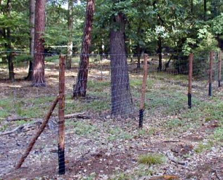
Zvěř: srnčí, Výška (cm): 150 (160, 180), Délka polí (cm): 300, Druh: drátěná
Technický popis:
Pletivo upevněno na kůlech zapuštěných silnějším koncem do země 40 cm.
Každý třetí kůl zavětrován (z vnitřní strany) ve výšce 2/3 pod úhlem 45°.
(Pozn.: v případě výšky 180 cm je přípustné použít pletivo 160 cm s umístěním horního ráhna ve výšce 180 cm; v tomto případě musí být pletivo ve středu pole přivázáno k ráhnu drátem)
Konstrukční prvky:
Skupina prvků | Prvek | Materiál | Střední průměr | Min. šířka | Min. tloušťka | Délka
 |  |  | cm | cm | cm | [cm]
nosné | kůly | tyčovina | 9-13 | - | - | 220 (190, 200)
funkční | pletivo | 150, (160,180) cm | - | - | - | -
stabilizační | vzpěry | tyčovina | 7-10 | - | - | 140

Drátěná vysoká 220/4
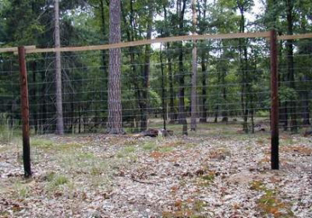
Zvěř: vysoká, srnčí, Výška (cm): 220 (200), Délka polí (cm): 400, Druh: drátěná
Technický popis:
Pletivo upevněno na kůlech zapuštěných silnějším koncem do země 60 cm. Každý třetí kůl zavětrován (z vnitřní strany) ve výšce 2/3 pod úhlem 45°. Dolní okraj pletiva je uprostřed pole přichycen k terénu kolíkem (případně kolíkem s hřebíkem).
Cca 20 cm nad horním okrajem pletiva umístěno ráhno, ke kterému je pletivo ve dvou místech přivázáno drátem.
Při výšce 200 cm použity kůly délky 250 cm zapuštěny 50 cm do země, horní ráhno není použito.
Konstrukční prvky:
Skupina prvků | Prvek | Materiál | Střední průměr | Min. šířka | Min. tloušťka | Délka
 |  |  | cm | cm | cm | [cm]
nosné | kůly | tyčovina | 10-14 | - | - | 280 (250)
funkční | pletivo | 200 cm | - | - | - | -
stabilizační | vzpěry | tyčovina | 7-10 | - | - | 210
funkční | horní ráhno | tyčovina | 7-10 | 5 | 2,5 | 400


Polozávěsná 150/3
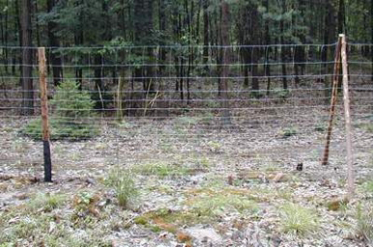
Zvěř: srnčí, Výška (cm): 150, Délka polí (cm): 300, Druh: drátěná
Technický popis:
Pro upevnění pletiva použity kůly v kombinaci s nosnými vzpěrami, kůly zapuštěny silnějším koncem
do země 40 cm. Spodní okraj pletiva je pod nosnými vzpěrami pevně přichycen k terénu kolíkem (případně kolíkem s hřebíkem).
Konstrukční prvky:
Skupina prvků | Prvek | Materiál | Střední průměr | Min. šířka | Min. tloušťka | Délka
 |  |  | cm | cm | cm | [cm]
nosné | kůly | tyčovina | 9-13 | - | - | 190 (200)
nosné | vzpěry | tyčovina | 7-10 | - | - | 230
funkční | pletivo | 150 (160) cm |  | - | - | -
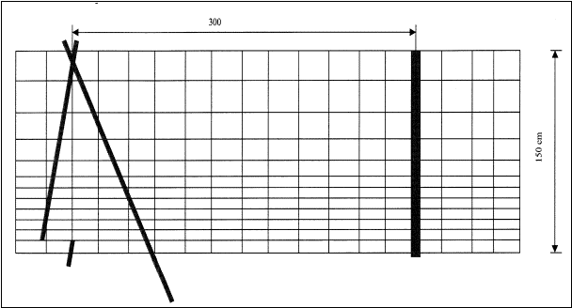
Závěsná 150/3
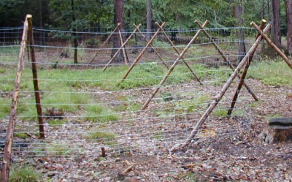
Zvěř: srnčí, Výška (cm): 150, Délka polí (cm): 300, Druh: drátěná
Technický popis:
Stavba bez kůlů, pletivo nesou vzpěry, v lomových bodech trojnožka; spodní okraj pletiva je v každém poli ve dvou místech pevně přichycen k terénu kolíkem (případně kolíkem s hřebíkem).
Konstrukční prvky:
Skupina prvků | Prvek | Materiál | Střední průměr | Min. šířka | Min. tloušťka | Délka
 |  |  | cm | cm | cm | [cm]
nosné | vzpěry | tyčovina | 7-10 | - | - | 230
funkční | pletivo | 150(160)cm | - | - | - | -
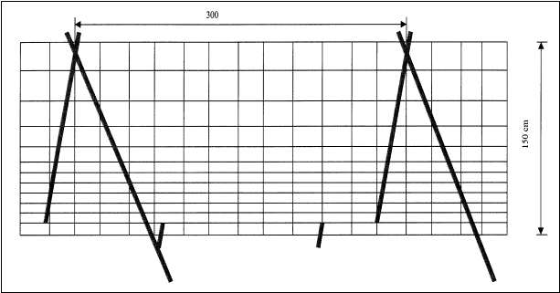
Horská drátěná 220/3,5
Zvěř: vysoká, Výška (cm): 220, Délka polí (cm): 350, Druh: drátěná
Technický popis:
Pletivo je upevněno na kůlech, které jsou zapuštěny silnějším koncem do země 50 cm. Každý rohový a třetí kůl zavětrován vzpěrou z vnitřní strany ve výšce 2/3 pod úhlem 45°. Cca 20 cm nad horním okrajem pletiva je v každém poli umístěno ráhno, ke kterému je pletivo ve dvou místech přivázáno drátem o průměru 2,5 mm. Dolní okraj pletiva je uprostřed pole z vnitřní strany přichycen kolíkem (případně kolíkem s hřebíkem) pevně k terénu.
Konstrukční prvky:
Skupina prvků | Prvek | Materiál | Střední průměr | Min. šířka půlená | Délka
 |  |  | cm | cm | [cm]
nosné | kůly | Tyčovina | 12-15 | - | 280
funkční | pletivo | 200 cm výška | Viz popis dole | - | -
stabilizační | vzpěry | Tyčovina | 9-12 | - | 210
funkční | horní ráhno | Tyčovina půlená | 10 | 8 | 350

Pletivo: výška pletiva 200 cm, počet vodorovných drátů 25 ks, rozteč svislých drátů 15 cm, okrajové dráty mají průměr 2,5 mm, vnitřní dráty mají průměr 2 mm, povrchová úprava je 3xZn, tj. minimálně 210 g/m², výška ok od země je 16 x 5 cm, 3 x 10 cm, 2 x 15 cm, 3 x 20 cm

Drátěná s horskou vzpěrou 200/3
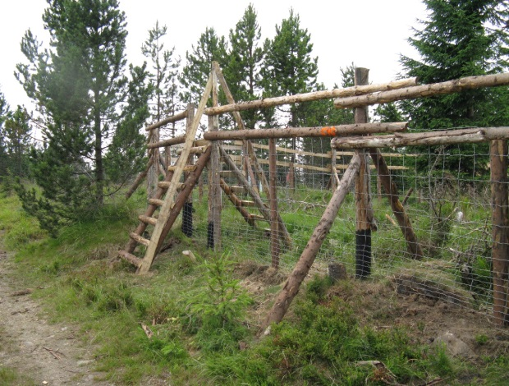
Zvěř: jelení, dančí, srnčí, Výška (cm): 200, Délka polí (cm): 300, Druh: drátěná
Technický popis:
Pletivo upevněno na kůlech, které jsou zapuštěny silnějším koncem do země 50 cm. Každý nosný kůl je zavětrován (z vnitřní i vnější strany) ve výšce 2/3 pod úhlem 45°. Ve středu každého pole je umístěna vzpěra, která podpírá první ráhno, které je umístěno v horním okraji pletiva, pletivo je připevněno k ráhnu na čtyřech místech hřebíky. Vzpěra je zapuštěna min. 20 cm do země, v dolní části odkorněna a naimpregnována dehtovým nátěrem či opálena do výšky 20 cm nad terén. Druhé ráhno je připevněno ke sloupkům cca 40 cm nad pletivem.
Konstrukční prvky:
Skupina prvků | Prvek | Materiál | Střední průměr | Min. šířka půlená | Délka
 |  |  | cm | cm | [cm]
nosné | kůly | Tyčovina | 13 | - | 250
funkční | pletivo | 160 cm výška | Viz popis dole | - | -
stabilizační | vzpěry | Tyčovina | 9-12 | - | 190
stabilizační | střední vzpěra | Tyčovina | 8 | - | 180
funkční | horní a spodní ráhno | Tyčovina půlená | 10 | 8 | 350
Pletivo: výška pletiva 160 cm, počet vodorovných drátů 19 ks, rozteč svislých drátů 15 cm, okrajové dráty mají průměr 2,8 mm, vnitřní dráty mají průměr 2 mm, vzdálenost sousedních vodorovných drátů od země až do výšky 50 cm max. 5 cm.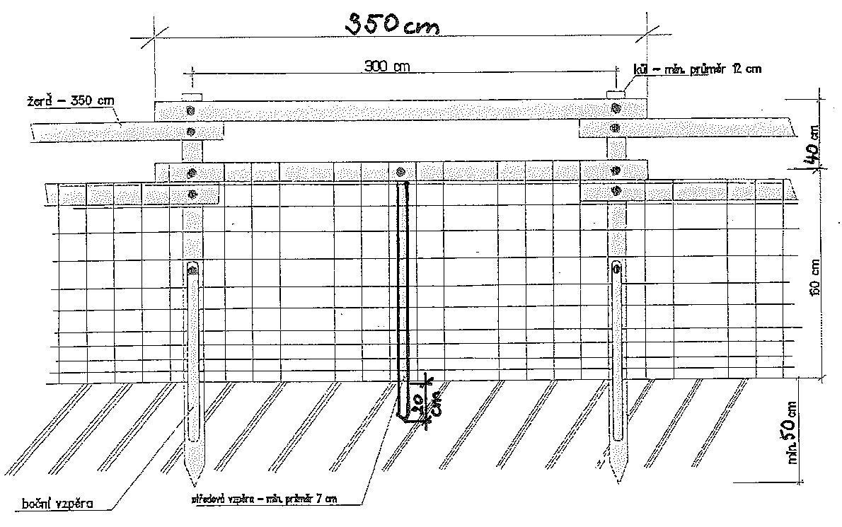
Koliba 150/3
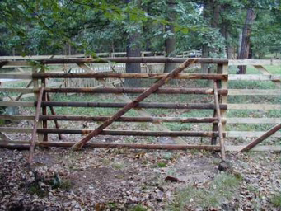
Zvěř: srnčí, Výška (cm): 150, Délka polí (cm): 300, Druh: dřevěná
Technický popis:
Stavba bez kůlu z dílů, stabilizace zavětrováním vzpěrami (každý spoj z obou stran)
ve výšce 2/3 pod úhlem 45°.
Konstrukční prvky:
Skupina prvků | Prvek | Materiál | Střední průměr | Min. šířka | Min. tloušťka | Délka
 |  |  | cm | cm | cm | [cm]
nosné | sloupky | přířezy  (krajiny) | - | 6 | 2,5 | 160
funkční | ráhna | přířezy  (krajiny) | - | 6 | 2 | 300
zpevňující | příčná ráhna | přířezy  (krajiny) | - | 6 | 2 | 250
stabilizační | vzpěry | tyčovina | 7-9 | - | - | 140
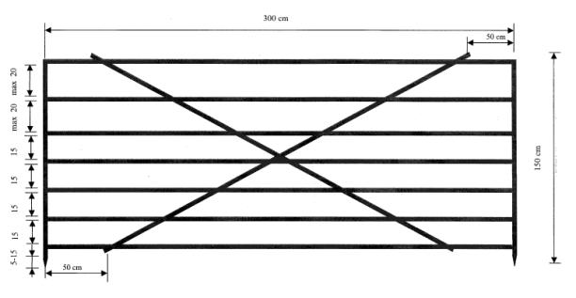
Koliba vysoká 220/3
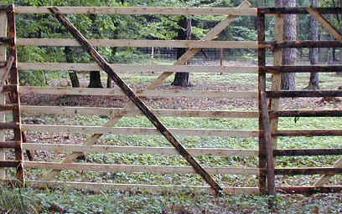
Zvěř: vysoká, srnčí, Výška (cm): 220, Délka polí (cm): 300, Druh: dřevěná
Technický popis:
Stavba bez kůlů, stabilizace zavětrováním vzpěrami (každý spoj z obou stran) ve výšce 2/3 pod úhlem 45°.
Konstrukční prvky:
Skupina prvků | Prvek | Materiál | Střední průměr | Min. šířka | Min. tloušťka | Délka
 |  |  | cm | cm | cm | [cm]
nosné | sloupky | přířezy (krajiny) | - | 6 | 2,5 | 230
funkční | ráhna | přířezy (krajiny) | - | 6 | 2 | 300
zpevňující | příčná ráhna | přířezy (krajiny) | - | 6 | 2 | 300
stabilizační | vzpěry | tyčovina | 8-10 | - | - | 210
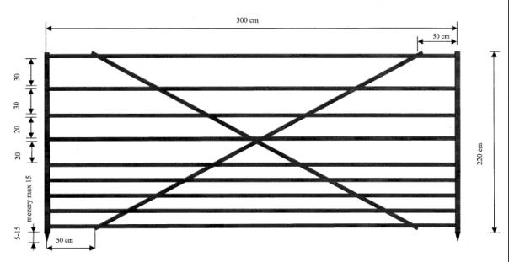
Pacov 150/3
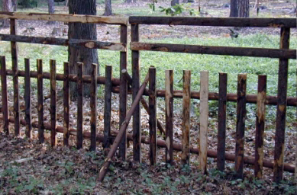
Zvěř: srnčí, Výška (cm): 150 (180), Délka polí (cm): 300, Druh: dřevěná
Technický popis:
Stavba bez kůlu, stabilizace zavětrováním vzpěrami (každý spoj z obou stran) ve výšce ½ pod úhlem 45°. Mezi plotovkami maximální mezera 10 cm. Výška 180 cm: - přidat třetí ráhno (max. mezera 25 cm), sloupky délka 190 cm. Při spojování dílců oplocenky bude z opačné strany než tyčky a nosné sloupky na nosná ráhna na kraji dílce s větší roztečí nosných ráhen svisle připevněn spojovací segment délky 100 cm.

Konstrukční prvky:
Skupina prvků | Prvek | Materiál | Střední průměr | Min. šířka | Min. tloušťka | Délka
 |  |  | cm | cm | cm | [cm]
nosné | nosná ráhna | tyčovina | - | 6 | 2 | 340
nosné | sloupky | přířezy (krajiny) | - | 6 | 2,5 | 160
funkční | plotovky | přířezy (krajiny) | - | 4 | 1 | 100
funkční | ráhna | přířezy (krajiny) | - | 4 | 1 | 300
stabilizační | vzpěry | tyčovina | 6-9 | - | - | 110
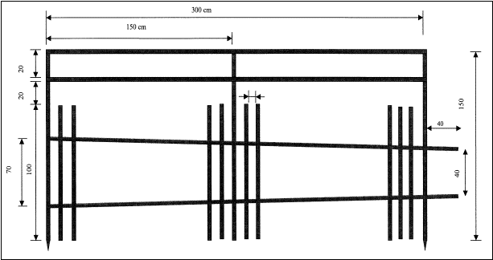
Horská široká 220/4
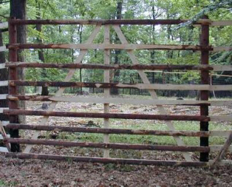
Zvěř: vysoká, srnčí, Výška (cm): 220, Délka polí (cm): 400, Druh: dřevěná
Technický popis:
Pole vyráběna v lese natloukáním na kůly zapuštěné do země 60 cm. Každý druhý kůl zavětrován střídavě z vnitřní a vnější strany ve výšce 2/3 pod úhlem 45°.
Konstrukční prvky:
Skupina prvků | Prvek | Materiál | Střední průměr | Min. šířka | Min. tloušťka | Délka
 |  |  | cm | cm | cm | [cm]
nosné | kůly | tyčoviny | 9-13 | - | - | 280
funkční | ráhna | Přířezy (krajiny) | - | 7 | 2 | 400
zpevňující | příčná ráhna | Přířezy (krajiny) | - | 7 | 2 | 270
zpevňující | střed.sloupek | Přířezy (krajiny) | - | 7 | 2 | 220
stabilizační | vzpěry | tyčovina | 8-10 | - | - | 210
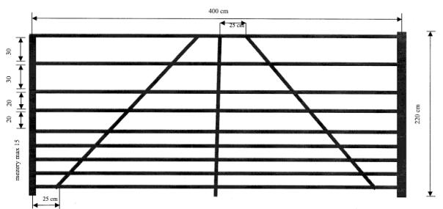
Horská úzká 220/3
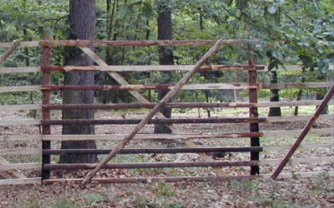
Zvěř: vysoká, srnčí, Výška (cm): 220, Délka polí (cm): 300, Druh: dřevěná
Technický popis:
Pole vyráběna v lese natloukáním na kůly zapuštěné silnějším koncem do země 60 cm. Každý druhý kůl zavětrován střídavě z vnitřní a vnější strany ve výšce 2/3 pod úhlem 45°.
Konstrukční prvky:
Skupina prvků | Prvek | Materiál | Střední průměr | Min. šířka | Min. tloušťka | Délka
 |  |  | cm | cm | cm | [cm]
nosné | kůly | tyčoviny | 9-13 | - | - | 280
funkční | ráhna | přířezy  (krajiny) | - | 6 | 2 | 300
zpevňující | příčná ráhna | přířezy  (krajiny) | - | 6 | 2 | 300
stabilizační | vzpěry | tyčovina | 8-10 | - | - | 210
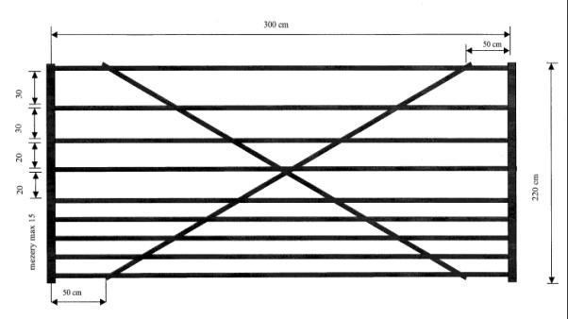

Příloha Č. Z1 Vzor zadávacího listu - pěstební činnosti

Zadávací list č. |  |  |  | Ze dne
Adresa SP:
 |  |  |  | IČO:
PSČ: |  |  |  | DIČ:
Adresa Lesů ČR: Lesy České republiky, s.p., lesní správa
 |  |  |  | IČO: | 42196451
 |  |  |  | DIČ: | CZ 42196451
Předmět objednávky:
porost | výkon | t.j. | množství |  |  | Poznámka

Dne: |  |  | Za Lesy ČR převzal |  | Za SP předal

Dne: Za Lesy ČR akceptoval

Příloha č. Z2 OSTATNÍ INFORMACE

Příloha č. Z4 Zásady bezpečnosti a ochrany zdraví při práci
Tato Příloha platí pro vymezené území (dále jen VÚ) …………….
1. Na daném VÚ se vyskytují zvláštnosti a působí rizika:
……………………………………………………………………………………………………………………………………………
…………………………………………………………………………………………………………………………………………..
…………………………………………………………………………………………………………………………………………
2. V nutném případě lze telefonicky kontaktovat: telefonní číslo
- hasiče 150
- lékařskou záchrannou službu 155
- policii 158
- integrovaný záchranný systém 112
- revírníka (lesníka, správce toků): …………………………….
3. Smluvní partner:
3.1 Při provádění prací musí zajistit u sebe a i u svých zaměstnanců a spolupracovníků dodržování obecně závazných právních předpisů k bezpečnosti a ochraně zdraví při práci, k požární ochraně a k ochraně životního prostředí.
3.2 Při provádění prací souvisejících s plněním předmětu Smlouvy odpovídá u sebe, případně u svých zaměstnanců a spolupracovníků zejména za:
- odbornou a zdravotní způsobilost pro vykonávání práce a dále za to, že v případě vzniku pracovního úrazu zaznamená do vlastní knihy úrazů údaje požadované v § 2 nařízení vlády č. 201/2010 Sb., o způsobu evidence úrazů, hlášení a zasílání záznamu o úrazu, ve znění pozdějších předpisů, a tyto údaje předá i kontaktní osobě Lesů ČR k provedení záznamu o úrazu v evidenci Lesů ČR,
- řádný technický stav používaných strojů, zařízení, nástrojů a nářadí dle požadavků výrobců,
- používání odpovídajících osobních ochranných pracovních prostředků,
- organizaci prací tak, aby na pracovišti nevykonával práce osamocený pracovník,
- dodržování bezpečné vzdálenosti při provádění prací a za to, aby do ohrožených prostorů nevstoupila žádná jiná osoba než ta, která práce provádí,
- za neohrožení provozu na silničních komunikacích, železničních tratích, za neohrožení ochranných pásem, za ochranu telefonního a elektrického vedení, produktovodů a jiného majetku, pokud jsou v dosahu prováděných prací,
- dodržování zásad určených výrobci pro bezpečné zacházení s přípravky na ochranu rostlin, likvidaci obalů, zbytků přípravků a odpadů,
- za používání biologicky odbouratelných olejů a hydraulických kapalin šetrných pro životní prostředí a za zamezení úniků ropných produktů při práci a manipulaci s nimi,
- škody na životech a zdraví lidí, životním prostředí a na majetku České republiky nebo Lesů ČR či dalších osob, ke kterým dojde při zajišťování nebo provádění činností v důsledku nevhodných pracovních postupů nebo technologií, používání nevhodných ropných produktů, chemikálií či závadných látek a materiálů, případně nedodržením obecně závazných právních předpisů,
- za škody, které způsobí on nebo jeho zaměstnanci či spolupracovníci dopravou osob nebo materiálu do místa plnění předmětu Smlouvy, v místě plnění a v jejich bezprostředním okolí nebo cestou z místa plnění,
- stabilizaci lesních skládek dříví.

Příloha č. Z5 ZÁSADY POŽÁRNÍ OCHRANY

Tato Příloha obsahuje zásady pro rozdělávání ohňů, pálení Klestu, dále nevyužitelných Těžebních zbytků, popř. kůry v lesních porostech a na lesních pozemcích.
Smluvní partner je oprávněn používat otevřený oheň pouze v souladu se Zákonem o lesích a obecně závaznými právními předpisy k požární ochraně. Při pálení Klestu, kůry, dále nevyužitelných Těžebních zbytků (dále jen „pálení“), je povinen dodržet tyto podmínky:
  - V období duben až říjen se pálení zakazuje. Výjimky mohou v období nepříznivém pro vznik požáru povolit Lesy ČR z těchto důvodů:
    - Výrazného snížení produkční plochy uložením Klestu a Těžebních zbytků do pruhů.
    - Hrozby přemnožení hmyzích škůdců.
    - Neúměrného zvýšení pracnosti při snášení Klestu do pruhů.
  - V období listopad až březen lze provádět pálení při dodržení těchto požárně bezpečnostních opatření:
    - Smluvní partner je povinen předem oznámit Lesům ČR termín zamýšleného pálení. Lesy ČR jsou oprávněny zamýšlené pálení zakázat. Před započetím pálení Smluvní partner oznámí operačnímu středisku příslušného hasičského záchranného sboru den, dobu a místo zamýšleného pálení a jméno osoby odpovědné za pálení.
    - Pálení musí provádět nejméně dvoučlenná skupina s určeným vedoucím, který musí být starší osmnácti let. Přímý vedoucí skupinu seznámí s pracovními postupy, s pravidly pro pálení, základními požárními předpisy, způsobem přivolání pomoci a upozorní na zvláštnosti pracoviště z hlediska požární ochrany.
    - Pálení lze provádět pouze v první polovině pracovní směny.
    - Na pracovišti musí být k dispozici nářadí k zamezení šíření ohně (motyky, lopaty).
    - Místo pro ohniště nesmí být umístěno v blízkosti suchých travin, na rašeliništích, na mraveništích, na pařezech a jiných požárně nebezpečných místech.
    - Ohniště nesmí být založeno blíže než ve vzdálenosti 20 metrů od jehličnatých porostů první věkové třídy.
    - Místo určené k pálení musí být v době bez sněhové pokrývky izolováno pruhem širokým nejméně 1 metr, kde se odstraní veškerý hořlavý materiál až na úroveň minerální půdy.
    - Pracoviště lze opustit až po úplném uhašení ohně. Zuhelnatělé zbytky je nutno shrnout směrem ke středu ohniště do vzdálenosti nejméně 0,5 metru od okraje ohniště.
    - Po provedeném pálení musí být jednotlivá ohniště po dobu 5 dnů nebo do doby vydatného deště alespoň jednou denně kontrolována. Tato povinnost odpadá při pálení za sněhové pokrývky.
    - Pálení v souvislých pruzích nebo plochách je zakázáno.
    - Je zakázáno pálit za silného větru.
    - Je zakázáno k zakládání ohně používat nebezpečný odpad, případně materiál, jehož hořením vznikají jedovaté látky (např. pneumatiky, duše, apod.).
  - Smluvní partner je povinen respektovat zákaz rozdělávání ohně a kouření a respektovat požární předpisy týkající se manipulací s pohonnými hmotami a oleji v lese.

Je-li smluvní partner neplátce DPH, jedná se o cenu konečnou.

